Чт. Сен 12th, 2024 **5:43:57 PM**



[**Новые УРОКИ**](https://newuroki.net/)

Новый сайт от проекта UROKI.NET. Конспекты уроков, классные часы, сценарии школьных праздников. Всё для учителя - всё бесплатно!

[**9 КЛАСС**](https://newuroki.net/category/konspekty-urokov-dlya-uchitelya/osnovy-bezopasnosti-i-zashhity-rodiny/9-klass-obzr/)[**ОБЗР**](https://newuroki.net/category/konspekty-urokov-dlya-uchitelya/osnovy-bezopasnosti-i-zashhity-rodiny/)

Практикум первой помощи — конспект урока

**Автор** [**Глеб Беломедведев**](https://newuroki.net/author/gleb/)

⬧ СЕН 12, 2024  [#видео](https://newuroki.net/tag/video/), [#врач](https://newuroki.net/tag/vrach/), [#интеллект-карта](https://newuroki.net/tag/intellekt-karta/), [#интересные факты](https://newuroki.net/tag/interesnye-fakty/), [#карта памяти](https://newuroki.net/tag/karta-pamyati/), [#кровообращение](https://newuroki.net/tag/krovoobrashhenie/), [#кроссворд](https://newuroki.net/tag/krossvord/), [#медицина](https://newuroki.net/tag/medicina/), [#ментальная карта](https://newuroki.net/tag/mentalnaya-karta/), [#навыки](https://newuroki.net/tag/navyki/), [#облако слов](https://newuroki.net/tag/oblako-slov/),

[#полезные советы](https://newuroki.net/tag/poleznye-sovety/), [#помощь](https://newuroki.net/tag/pomoshh/), [#практическая работа](https://newuroki.net/tag/prakticheskaya-rabota/), [#презентация](https://newuroki.net/tag/prezentaciya/), [#скорая](https://newuroki.net/tag/skoraya/), [#таблица](https://newuroki.net/tag/tablica/), [#тесты](https://newuroki.net/tag/testy/), [#технологическая карта](https://newuroki.net/tag/tehnologicheskaya-karta/), [#чек-лист](https://newuroki.net/tag/chek-list/)  18 фото  Время прочтения: 40 минут(ы)

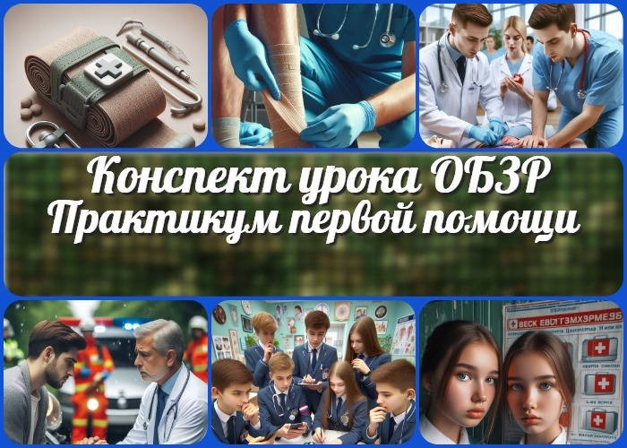

**Содержание** [Скрыть]

1. Практикум для отработки практических навыков первой помощи и психологической поддержки, решения кейсов, моделирования ситуаций — конспект урока ОБЗР
2. Вступление
3. Выберите похожие названия
4. Возраст учеников
5. Класс
6. Календарно-тематическое планирование
7. Модуль
8. УМК (Учебно-методический комплекс)
9. Учебник
10. Дата проведения
11. Длительность
12. Вид
13. Тип
14. Форма проведения
15. Цель
16. Задачи
17. Универсальные учебные действия
18. Методические приёмы
19. Предварительная работа педагога
20. Оборудование и оформление кабинета
21. Ход занятия / Ход мероприятия
    1. Организационный момент
    2. Актуализация усвоенных знаний
    3. Вступительное слово учителя 22 Основная часть
    4. Отработка навыков оказания первой помощи при кровотечениях
    5. Практикум по оказанию помощи при травмах опорно-двигательного аппарата
    6. Тренировка навыков сердечно-легочной реанимации
    7. Психологическая поддержка пострадавших
    8. Решение ситуационных задач по оказанию первой помощи
    9. 6. Комплексное моделирование чрезвычайной ситуации
22. Рефлексия
23. Заключение
24. Домашнее задание
25. Технологическая карта
26. Смотреть видео по теме
27. Полезные советы учителю
28. Чек-лист педагога
29. Карта памяти для учеников
30. Кроссворд
31. Тесты
32. Интересные факты для занятия
33. Интеллект-карта
34. Облако слов
35. Презентация
36. Список источников и использованной литературы

# Практикум для отработки практических навыков первой помощи и психологической поддержки, решения кейсов, моделирования ситуаций — конспект урока ОБЗР

**Вступление**

 ***Уважаемые коллеги! Перед вами не просто конспект урока, а***

***настоящий практический путеводитель по миру первой помощи***

***и психологической поддержки. Здесь вы найдете все необходимое для проведения захватывающего и информативного занятия: от детальной технологической карты до интерактивной***

***презентации, от увлекательного кроссворда до тестов для закрепления знаний. Погрузите ваших учеников в реальные ситуации, научите их действовать уверенно и грамотно.***

***Вместе мы воспитаем поколение, готовое прийти на взаимовыручку в любой момент!***

# Выберите похожие названия

Методическая разработка: «Практикум по оказанию первой помощи в экстремальных ситуациях»

Открытый урок: «Алгоритмы спасения: от теории к практике»

Интерактивное занятие: «Моделирование чрезвычайных ситуаций и отработка навыков первой помощи»

Педагогическое мероприятие: «Психологическая поддержка: тренинг для юных спасателей»

# Возраст учеников

14-15 лет

# Класс

[9 класс](https://newuroki.net/category/konspekty-urokov-dlya-uchitelya/osnovy-bezopasnosti-i-zashhity-rodiny/9-klass-obzr/)

# Календарно-тематическое планирование

[КТП по ОБЗР 9 класс](https://newuroki.net/konspekty-urokov-dlya-uchitelya/osnovy-bezopasnosti-i-zashhity-rodiny/ktp-po-obzr-9-klass/)

# Модуль

Модуль № 8 «Основы медицинских знаний. Оказание первой помощи»

# УМК (Учебно-методический комплекс)

[укажите название своего УМК по которому Вы работаете]

# Учебник

[укажите название своего учебника]

# Дата проведения

[укажите дату проведения]

# Длительность

90 минут (сдвоенный урок)

# Вид

Практическое занятие

# Тип

Комплексное применение знаний и умений

# Форма проведения

Практикум с элементами ролевой игры и ситуационного моделирования

# Цель

Сформировать практические навыки оказания первой помощи и психологической поддержки в различных чрезвычайных ситуациях

# Задачи

**Обучающая:** Закрепить знания и отработать практические навыки оказания спасения при различных травмах и неотложных состояниях

**Развивающая:** Развить умение анализировать ситуацию, принимать решения в стрессовых условиях и действовать согласно алгоритмам

**Воспитательная:** Воспитать чувство ответственности и готовность прийти на выручку окружающим в чрезвычайных ситуациях

[**Универсальные учебные действия**](https://newuroki.net/kopilka-uchitelja/universalnye-uchebnye-dejstviya/)

**Личностные УУД:** Формирование готовности и способности к спасения пострадавших, развитие эмпатии и ответственности за жизнь и здоровье окружающих

**Регулятивные УУД:** Развитие умения планировать свои действия в соответствии с поставленной задачей, осуществлять контроль своей деятельности, оценивать правильность выполнения действий

**Познавательные УУД:** Формирование умения применять полученные теоретические знания на практике, анализировать ситуацию и выбирать оптимальные способы решения проблем

**Коммуникативные УУД:** Развитие навыков эффективного взаимодействия в команде, умения четко и ясно излагать свои мысли в стрессовой ситуации **Метапредметные УУД:** Формирование умения переносить полученные знания и навыки в различные жизненные ситуации, связывать информацию из разных предметных областей для решения практических задач

# Методические приёмы

Демонстрация практических навыков Ролевая игра

Работа в малых группах

Анализ конкретных ситуаций (кейс-метод) Практическое моделирование

# Предварительная работа педагога

Подготовить мультимедийную презентацию по теме Разработать кроссворд

Составить технологическую карту занятия

Подготовить кейсы с описанием различных чрезвычайных ситуаций Разработать тесты для проверки теоретических знаний учащихся Подготовить карточки с алгоритмами

Создать чек-лист педагога

# Оборудование и оформление кабинета

Манекены для отработки навыков сердечно-легочной реанимации Аптечки

Перевязочные материалы (бинты, салфетки, пластыри) Шины для иммобилизации конечностей

Жгуты кровоостанавливающие Проектор и экран

Компьютер с доступом к интернету Флипчарт и маркеры

Раздаточные материалы (карточки с заданиями, алгоритмы действий)

# Ход занятия / Ход мероприятия

## Организационный момент

Добрый день, ребята! Рад всех вас видеть. Давайте начнем наше занятие с переклички.

*(Преподаватель-организатор проводит перекличку)*

Отлично, спасибо. Теперь, пожалуйста, проверьте, все ли необходимые материалы у вас на партах? Вам понадобятся тетради, ручки и учебники.

*(Учитель осматривает класс)*

Прекрасно, вижу, что все готовы к работе. Обратите внимание на свой внешний вид — форма должна быть опрятной, а длинные волосы — собраны. Это важно для нашего сегодняшнего занятия.

Дежурные, прошу вас подготовить проекционный экран. Мы будем использовать его в ходе урока.

*(Дежурные выполняют просьбу)*

Ребята, напоминаю о правилах поведения. Мы уважаем друг друга, внимательно слушаем, когда говорит учитель или отвечает ваш одноклассник. Если у вас есть вопрос или вы хотите что-то сказать — поднимайте руку.

И еще одна просьба — пожалуйста, отключите свои мобильные телефоны. Сегодня нам понадобится полная концентрация, без отвлечений.

Я вижу, что вы все в хорошем настроении и готовы к продуктивной работе. Это здорово! Сегодня нас ждет очень интересное и важное занятие. Мы будем не просто

изучать теорию, но и активно практиковаться. Уверен, каждый из вас сможет проявить себя и узнать что-то новое.

Давайте начнем с позитивным настроем и готовностью к новым знаниям и умениям!

## Актуализация усвоенных знаний

[На прошлом занятии мы с вами разбирали очень важную тему — «Первая помощь при неотложных состояниях» . Давайте коротко вспомним, о чем шла речь. Мы говорили о](https://newuroki.net/konspekty-urokov-dlya-uchitelya/osnovy-bezopasnosti-i-zashhity-rodiny/pervaya-pomoshh-pri-neotlozhnyh-sostoyaniyah-konspekt-uroka/) том, что каждый человек обязан оказывать первую помощь пострадавшему до

прибытия специалистов, ведь от своевременных и правильных действий зависит жизнь и здоровье человека.

Мы детально рассмотрели универсальный алгоритм оказания первой помощи, который помогает не растеряться в экстремальных ситуациях. Кто помнит, в каких случаях используется этот алгоритм? Напомню, что он применим всегда, когда пострадавший нуждается в помощи, будь то травма, потеря сознания, кровотечение или остановка дыхания.

Также мы обсудили, как важно иметь при себе аптечку и правильно ею пользоваться. Кто из вас может назвать основные элементы, которые должны быть в аптечке? Не забывайте, что аптечка — это не просто набор предметов, а ваш инструмент для

спасения жизни.

Кроме того, на прошлом занятии мы отрабатывали порядок действий при различных чрезвычайных ситуациях: будь то сердечный приступ, рана, ожог или даже шоковое состояние. Какие основные шаги необходимо помнить при оказании помощи? Давайте еще раз коротко перечислим.

И, конечно, нельзя забывать про психологическую поддержку пострадавшего. Как мы с вами обсуждали, умение правильно общаться с человеком, находящимся в стрессовой или шоковой ситуации, — это важная часть спасения. Кто может напомнить, какие приемы мы рассматривали для того, чтобы успокоить пострадавшего?

Теперь давайте вспомним конкретные ситуации, которые мы обсуждали, и попробуем вновь разобраться, какие действия необходимо предпринимать. Предлагаю каждому вспомнить один случай из тех, что мы разбирали, и рассказать, как вы действовали бы в этой ситуации. Это поможет нам укрепить наши знания и подготовиться к практическому этапу сегодняшнего занятия.

## Вступительное слово учителя

Ребята, сегодня мы с вами продолжаем нашу очень важную и практическую тему — оказание первой помощи. Мы уже знаем теорию, понимаем, что и как нужно делать, чтобы помочь человеку в критической ситуации. Но одно дело — знать, и совсем другое — уметь правильно применять эти знания на практике.



***Цитата:***

***«Истинная сила проявляется не в мускулах, а в умении мыслить холодно, когда сердце пылает.»***

***— Фридрих Штерн, 1880–1936, немецкий хирург и преподаватель***

***медицины***

На сегодняшнем занятии мы с вами будем учиться применять наши теоретические знания в реальных условиях, когда времени на размышления почти нет, а на счету

каждая секунда. Наша тема — «Практическое занятие по оказанию первой помощи и психологической поддержке». Мы не просто обсудим алгоритмы действий, мы будем отрабатывать навыки, которые могут спасти чью-то жизнь.

Задайте себе вопрос: если кто-то рядом вдруг пострадает, будете ли вы готовы оказать помощь? Сможете ли вы взять на себя ответственность и грамотно действовать в момент, когда многие растеряются? Я уверен, что после сегодняшнего занятия каждый из вас будет чувствовать себя увереннее и готовым к любым чрезвычайным ситуациям.

Мы с вами отработаем приемы при кровотечениях, травмах, остановке сердца. Кроме того, мы поговорим о том, как правильно общаться с пострадавшими, особенно когда они находятся в состоянии шока или паники. Это не менее важная часть спасения, потому что ваше спокойствие и поддержка могут сыграть решающую роль.

Наша задача сегодня — не только усвоить технические навыки, но и научиться быть спокойными, собранными и уверенными в своих действиях. Помните: каждый из вас может стать тем самым человеком, который окажет поддержку и спасет жизнь.

Давайте начнем наше занятие с полной концентрацией, активным участием и желанием научиться действовать быстро и эффективно.

# Основная часть

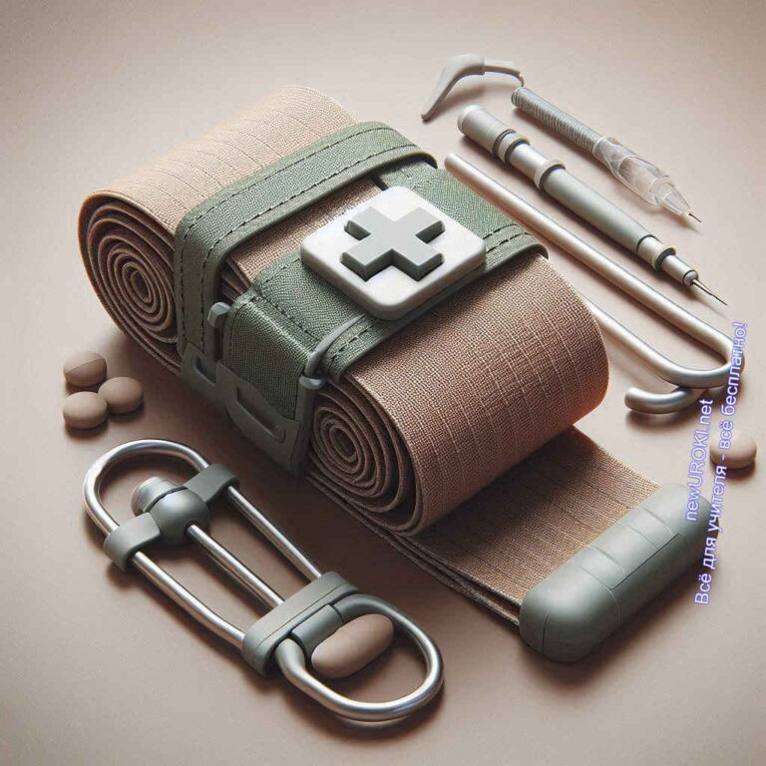



***Артериальное кровотечение — это вид кровотечения, при котором кровь ярко-красного цвета вытекает из раны пульсирующей струёй, так как повреждена артерия. Кровь***

***вытекает быстро и под давлением, что делает его опасным для***

***жизни.***

*Иллюстративное фото / newUROKI.net*

## Отработка навыков оказания первой помощи при кровотечениях

В экстремальных ситуациях потеря крови — это одна из самых серьёзных угроз жизни человека. Обильная кровопотеря может стать фатальной за считанные минуты,

особенно если речь идёт о повреждении артерий. Поэтому важно не только теоретически знать, но и практически отработать навыки по остановке кровотечений, чтобы уметь быстро и эффективно действовать в подобных ситуациях. Сегодня мы

займёмся именно этим, подробно разберём методы и техники остановки кровотечений различных типов.

### Демонстрация приемов остановки артериальной кровопотери

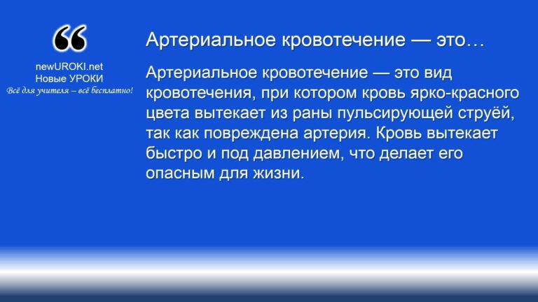

*определение*

##### Алгоритм действий при артериальной кровопотере:

Зажатие артерии выше повреждённого участка. Как только замечена сильная пульсирующая утечка, важно немедленно зажать артерию рукой, прижав её к кости, чтобы временно уменьшить кровоток.

Наложение жгута. Он накладывается выше места повреждения для полной остановки кровотока. Очень важно правильно выбрать силу сжатия — жгут должен остановить кровообращение, но не наносить травму окружающим тканям. Контроль времени. После наложения, обязательно зафиксируйте время. Жгут нельзя держать более 1-1,5 часов, так как это может привести к некрозу тканей. В холодное время года время сокращается до 30-40 минут.

**Демонстрация:** Я сейчас покажу, как правильно его наложить. Посмотрите внимательно, как зажимается артерия и как фиксируется жгут, чтобы избежать осложнений. После моей демонстрации каждый из вас сможет самостоятельно выполнить эти действия на манекене.

### Практическое выполнение наложения турникета и давящей повязки

Теперь, когда вы увидели демонстрацию, пришло время перейти к практике.

Наложение турникета — это не просто теория, важно почувствовать, как сильно

необходимо его затянуть, чтобы эффективно остановить кровоток, но при этом не повредить ткани.

##### Порядок действий:

Возьмите жгут и наложите его выше места травмы.

Убедитесь, что он плотно прижат, но не настолько сильно, чтобы причинить дополнительную боль.

После наложения, зафиксируйте время — это обязательная часть первой помощи при артериальных травмах.

Следующим шагом будет наложение давящей повязки. Она применяется, когда повреждения не такие серьёзные, или турникет не требуется. Например, если у пострадавшего венозное или капиллярное ранение, наложение давящей повязки поможет снизить интенсивность потери крови.

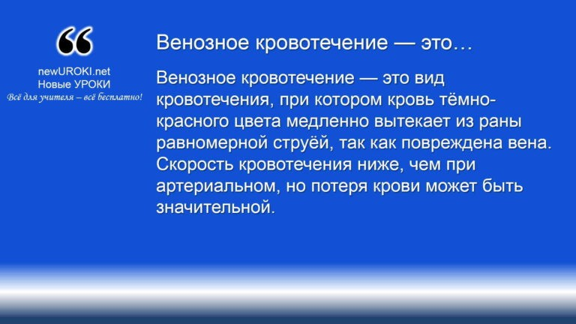



***Венозное кровотечение — это вид кровотечения, при котором кровь тёмно-красного цвета медленно вытекает из раны равномерной струёй, так как повреждена вена. Скорость***

***кровотечения ниже, чем при артериальном, но потеря крови***

***может быть значительной.***

##### Шаги наложения повязки:

Используйте стерильный материал. Приложите бинт или марлевую салфетку к месту ранения, плотно прижмите.

Фиксация бинта. Оберните бинт вокруг раны несколько раз, чтобы создать давление на повреждённый участок.

Контроль затяжки. Бинт не должен быть слишком тугим, чтобы не нарушить кровообращение в конечности.

После того как вы попробуете наложить турникет и повязку на манекене, мы перейдём к работе в парах. Это позволит вам получить опыт с двух сторон: как того, кто оказывает помощь, и того, кто её получает.

### Отработка алгоритма действий при венозных и капиллярных повреждениях

В отличие от артериальных повреждений, венозные травмы менее опасны, но всё равно требуют немедленного вмешательства.

*Определение*

##### Порядок действий при венозной кровопотере:

Приложите стерильную повязку к месту повреждения. Постарайтесь сразу её зафиксировать так, чтобы она плотно прилегала к ране, но не перекрывала кровообращение.

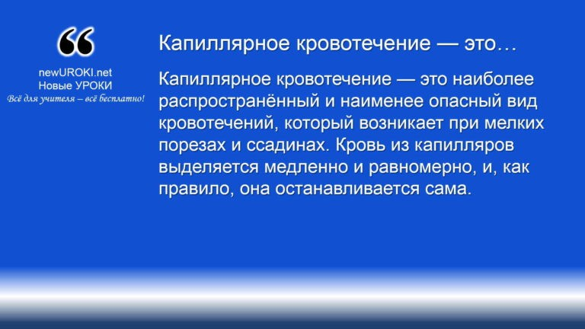



***Капиллярное кровотечение — это наиболее распространённый и наименее опасный вид кровотечений, который возникает при мелких порезах и ссадинах. Кровь из капилляров выделяется медленно и равномерно, и, как правило, она останавливается***

***сама.***

Если кровь продолжает идти, поднимите пострадавшую конечность выше уровня сердца. Это замедлит приток крови к ране.

Регулярно проверяйте повязку. Она должна удерживать кровь, но не вызывать отёка или других осложнений.

*Определение*

##### Порядок действий при капиллярных ранах:

Промойте рану чистой водой, чтобы удалить грязь и микроорганизмы. Обработайте порез антисептиком, чтобы предотвратить заражение.

Приложите повязку или пластырь, чтобы закрыть рану и ускорить её заживление.

[**Стоит прочесть также: ЧС: наводнения - конспект урока**](https://newuroki.net/konspekty-urokov-dlya-uchitelya/osnovy-bezopasnosti-i-zashhity-rodiny/chs-navodneniya-konspekt-uroka/)

Теперь, когда вы знакомы с алгоритмами действий для каждого типа повреждений, мы снова перейдём к практике. Работайте внимательно и следите за каждым шагом: как вы накладываете повязку, как контролируете её плотность. Все эти навыки жизненно важны, и они помогут вам справиться с любой экстренной ситуацией в будущем.

## Практикум по оказанию помощи при травмах опорно-двигательного аппарата

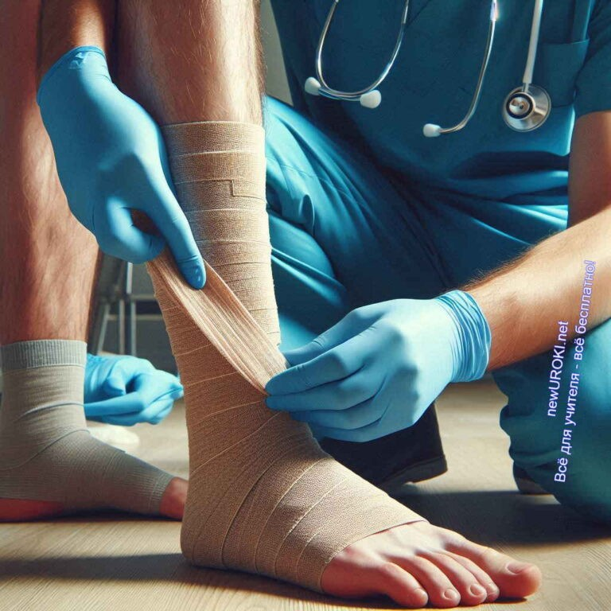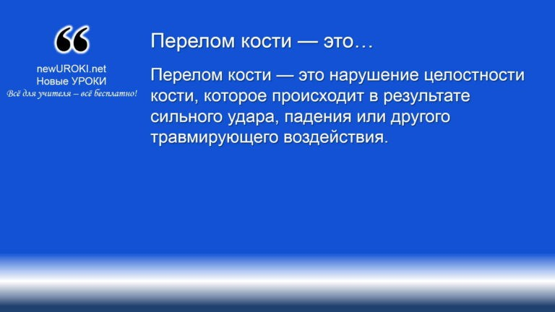



***Перелом кости — это нарушение целостности кости, которое происходит в результате сильного удара, падения или другого***

***травмирующего воздействия.***

*Иллюстративное фото / newUROKI.net*

Травмы опорно-двигательной системы — одни из самых частых и потенциально серьёзных повреждений, которые могут произойти в повседневной жизни или в экстремальных ситуациях. Нужно быстро и грамотно оказать первую помощь, чтобы минимизировать риски и предотвратить дальнейшие осложнения. Сегодня мы будем разбирать несколько ключевых ситуаций и учиться действовать правильно при ранениях костей и суставов.

### Иммобилизация при переломах

*Определение*

Они могут быть открытыми (с повреждением кожи и выходом кости наружу) и закрытыми (без разрыва тканей). Одной из первоочередных задач при оказании первой помощи является обеспечение неподвижности травмированной области для предотвращения дальнейших смещений.

##### Алгоритм действий при переломе:

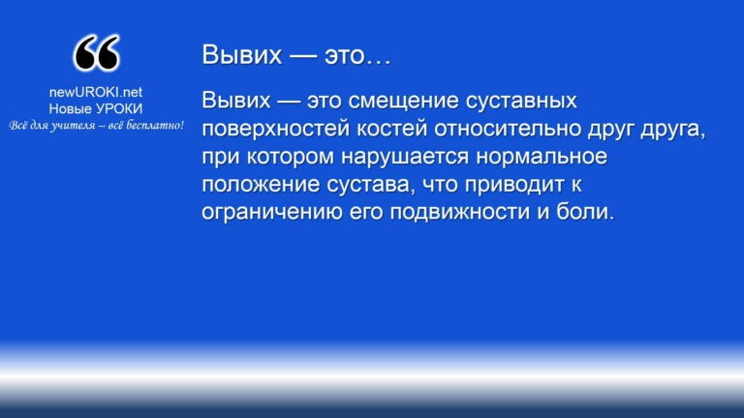



***Вывих — это смещение суставных поверхностей костей***

***относительно друг друга, при котором нарушается нормальное положение сустава, что приводит к ограничению его подвижности и боли.***

Фиксация травмированной части тела. Необходимо предотвратить любые

движения в зоне повреждения. Чтобы сделать это, важно зафиксировать участок в том положении, в котором он оказался после события.

Наложение фиксирующего средства (шины). Для стабилизации можно использовать специальные медицинские устройства или подручные материалы, такие как доски, палки или даже плотные куски ткани.

При наложении фиксирующего средства следует захватить не только место травмы, но и ближайшие суставы, чтобы исключить движения в этой области. Во время наложения повязки или шины важно быть максимально аккуратным, чтобы не ухудшить состояние пострадавшего.

Фиксирующая повязка должна быть достаточно плотной, но не нарушать

кровообращение. Если после наложения заметно посинение кожи или усиление боли, повязку следует ослабить.

**Демонстрация**: Сейчас я покажу, как правильно фиксировать руку или ногу при подозрении на перелом. Мы разберём, как наложить фиксирующее средство так, чтобы стабилизировать травмированный участок. После демонстрации вы сможете потренироваться на манекене.

Поддержка человека, получившего повреждение. Помимо физических мер,

необходимо оказать эмоциональную поддержку, чтобы снизить уровень стресса и паники. Стоит объяснить, что всё под контролем, и помощь уже оказывается.

### Фиксация при вывихах

*Определение*

Основная задача — не пытаться вправлять вывих самостоятельно, а обеспечить неподвижность и облегчить состояние пострадавшего.

##### Алгоритм действий при вывихе:

Фиксация конечности в положении травмы. Самостоятельно исправлять вывих нельзя, чтобы не усугубить ситуацию. Нужно лишь зафиксировать руку или ногу в том положении, в котором она оказалась.

Применение мягкой фиксации. Для фиксации можно использовать бинты, косынки или плотную ткань, чтобы обеспечить неподвижность и поддержку сустава. При необходимости можно прибегнуть к жёстким фиксирующим средствам.

Психологическая поддержка. Вывих может вызывать сильную боль и шок,

поэтому важно говорить с человеком и объяснять, что помощь рядом и ситуация под контролем.

**Демонстрация**: Я покажу, как зафиксировать плечо или руку при вывихе, используя подручные средства, такие как бинт или косынка. Вы повторите действия для

закрепления навыков.

### Моделирование ситуации с травмой позвоночника

Травмы позвоночника требуют особой осторожности, так как они могут привести к серьёзным последствиям, включая паралич. Любые движения могут ухудшить состояние, поэтому важно зафиксировать человека и исключить перемещение до приезда врачей.

##### Алгоритм действий при повреждении позвоночника:

Исключение движений. Если есть подозрение на повреждение позвоночника, двигать человека категорически нельзя. Лучше оставить его в том положении, в котором он находится.

Фиксация головы и шеи. Чтобы предотвратить любое движение, следует зафиксировать голову и шею подручными материалами, таких как свёрнутая ткань, одежда или мягкие предметы.

Контроль за дыханием. Если у пострадавшего возникают проблемы с дыханием, нужно немедленно начинать реанимационные мероприятия, но при этом минимизировать движения головы и шеи.

**Моделирование**: Мы смоделируем ситуацию с повреждением позвоночника и отработаем действия по фиксации головы и поддержке жизненных функций до прибытия медицинской помощи.

## Тренировка навыков сердечно-легочной реанимации

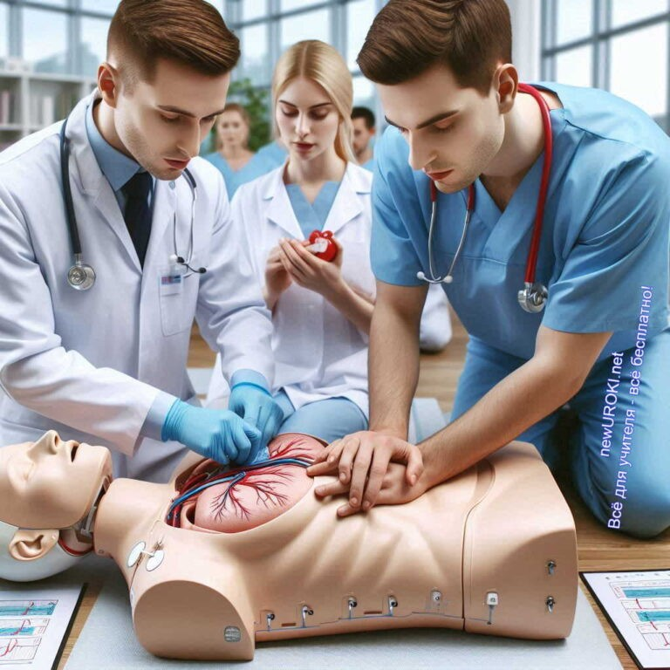

*Иллюстративное фото / newUROKI.net*

Сердечно-лёгочная реанимация (СЛР) — это комплекс неотложных действий, направленных на восстановление дыхания и сердечной деятельности у человека, у которого произошла остановка сердца. В экстренных ситуациях навыки проведения СЛР могут спасти жизнь, поэтому важно не только понимать теоретическую часть, но и регулярно отрабатывать практические приёмы.

Сегодняшняя часть нашего урока будет посвящена именно этим навыкам. Мы будем тренироваться на манекенах, чтобы вы смогли почувствовать, как правильно выполнять непрямой массаж сердца и искусственное дыхание, а затем научимся координировать действия в парах для максимально эффективного проведения реанимации.

### Отработка техники непрямого массажа сердца на манекене

Первым действием при остановке сердца является выполнение непрямого массажа сердца, который поддерживает циркуляцию крови по телу. Этот процесс заключается в надавливании на грудную клетку, что помогает сжать сердце и заставить кровь

двигаться по сосудам.

1. Шаг 1. Прежде всего, необходимо убедиться, что пострадавший находится на твёрдой ровной поверхности, так как это обеспечивает правильную передачу усилия на грудную клетку.
2. Шаг 2. Надавливание проводится строго в центр грудной клетки — на границе между средней и нижней третью грудины. Ладони должны быть сцеплены одна с другой, чтобы усилие было сконцентрировано.
3. Шаг 3. Локти при этом не сгибаются, вся сила должна исходить из плеч и спины. Частота нажатий должна составлять примерно 100-120 раз в минуту. Глубина нажатий — около 5-6 см для взрослого человека.
4. Шаг 4. Важно чередовать компрессию и отпускание грудной клетки, чтобы дать сердцу возможность вновь наполняться кровью. При этом нельзя полностью отрывать руки от груди, чтобы не терять контроль над давлением.

Теперь я продемонстрирую технику на манекене, после чего каждый из вас по очереди выполнит непрямой массаж сердца, соблюдая правила. Убедитесь, что вы правильно определяете место для надавливания, частоту и глубину компрессий.

### Практика искусственного дыхания «рот в рот»

Следующим важным элементом СЛР является искусственное дыхание. Если пострадавший не дышит, нужно ввести воздух в его лёгкие, чтобы обеспечить поступление кислорода в кровь.

1. Шаг 1. Сначала проверьте, проходимы ли дыхательные пути. Для этого

необходимо запрокинуть голову пострадавшего и приподнять его подбородок. Это поможет убрать возможные препятствия для прохождения воздуха, такие как запавший язык.

1. Шаг 2. Зажмите нос пострадавшего двумя пальцами, чтобы воздух не выходил через него.
2. Шаг 3. Плотно прижмите свои губы к его губам и вдувайте воздух в лёгкие в течение 1-2 секунд. Важно, чтобы грудная клетка при этом поднималась — это свидетельствует о том, что воздух попал в лёгкие. Если грудь не поднимается, возможно, дыхательные пути остаются заблокированными, и нужно повторить манёвр с запрокидыванием головы.
3. Шаг 4. После вдувания сделайте паузу, наблюдая за движением грудной клетки. Затем повторите вдувание ещё раз. Соотношение между непрямым массажем сердца и искусственным дыханием должно быть 30 надавливаний на грудь на 2 вдоха. Этот цикл необходимо повторять до тех пор, пока не появятся признаки жизни или не прибудут специалисты скорой помощи.

Мы разделим этот процесс на этапы: сначала каждый из вас выполнит по несколько вдуваний на манекене, затем мы совместим это с непрямым массажем сердца,

соблюдая правильное соотношение.

### Работа в парах: координация действий при проведении СЛР

Когда СЛР проводит один человек, это требует больших усилий, и с течением времени его силы могут иссякнуть. Поэтому, если рядом есть второй человек, важно правильно распределить роли и координировать действия.

Работа в парах при сердечно-лёгочной реанимации предполагает, что один человек занимается непрямым массажем сердца, а другой — искусственным дыханием.

Главная задача здесь — поддерживать постоянный ритм, не допуская длительных пауз между циклами.

1. Шаг 1. Начните с того, что распределите роли: кто будет отвечать за компрессии грудной клетки, а кто за дыхание.
2. Шаг 2. После выполнения 30 компрессий, второй человек должен сделать 2 вдоха. Обратите внимание на точную координацию: компрессии должны начинаться сразу после окончания вдохов, чтобы минимизировать время без активного кровообращения.
3. Шаг 3. Через каждые 2 минуты или по мере утомления, партнёры могут

поменяться ролями. Это необходимо, чтобы поддерживать эффективность реанимации в течение длительного времени.

После того, как вы освоите технику по отдельности, мы перейдём к тренировке в парах. Я буду следить за тем, как вы распределяете обязанности и координируете свои действия. Также важно помнить о безопасности: при работе с реальными людьми использование барьерных средств (например, маски для искусственного дыхания)

обязательно для предотвращения передачи инфекций.

## Психологическая поддержка пострадавших

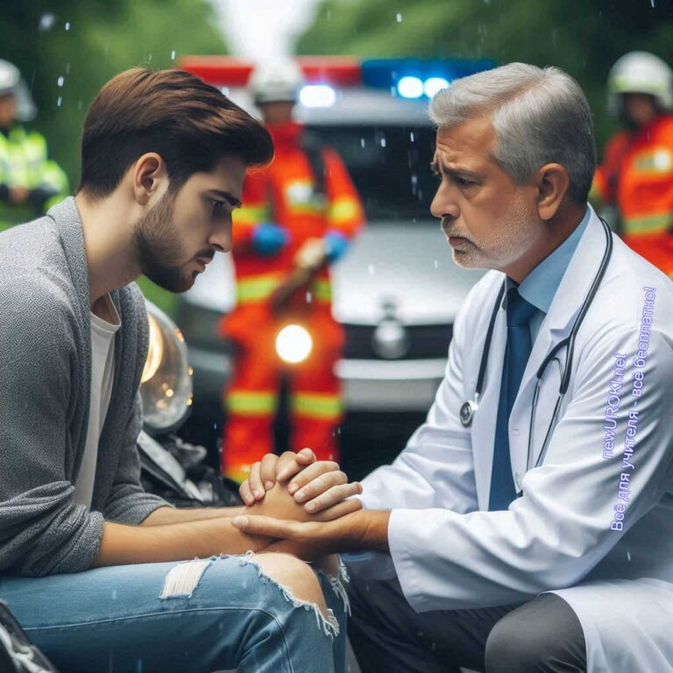

*Иллюстративное фото / newUROKI.net*

В чрезвычайных ситуациях важна не только физическая помощь, но и умение оказать психологическую поддержку пострадавшим. Люди, оказавшиеся в стрессовой ситуации, часто испытывают страх, шок или панику, что может негативно сказаться на их состоянии и способности взаимодействовать с окружающими. Сегодня мы научимся основам психологической поддержки, которые помогут вам эффективно поддержать потерпевших до прибытия медицинских специалистов.

### Ролевая игра: общение с пострадавшим в состоянии шока

Шоковое состояние — это естественная реакция организма на травму, как физическую, так и эмоциональную. В таком состоянии человек может быть дезориентирован, испытывать сильное волнение или, напротив, впадать в ступор. Задача оказывающего помощь — правильно взаимодействовать с человеком, чтобы не усугубить его состояние, а наоборот, помочь ему успокоиться.

Мы проведём ролевую игру, где каждый из вас выступит в роли как потерпевшего, так и оказывающего помощь. Цель — научиться основам общения с человеком в состоянии шока. Для этого важно:

Поддерживать спокойный и уверенный тон.

Не задавать слишком много вопросов — говорите короткими и простыми фразами.

Показывать, что ситуация под контролем: «Я с тобой, всё будет хорошо, врачи уже в пути».

### Отработка техник успокоения и отвлечения внимания

После ролевой игры мы перейдём к отработке техник успокоения. Эти методы помогут вам вернуть пострадавшему чувство безопасности и контроля над ситуацией:

**Глубокое дыхание.** Попросите пострадавшего сделать несколько глубоких вдохов и медленных выдохов. Это поможет ему снизить уровень тревожности и улучшить концентрацию.

**Физический контакт.** В некоторых случаях мягкий физический контакт, например, лёгкое прикосновение к плечу, может успокоить человека. Однако будьте осторожны: если потерпевший напряжён или агрессивен, лучше воздержаться от такого подхода.

**Отвлечение внимания.** Поговорите с человеком о чём-то нейтральном, чтобы отвлечь его от травмирующей ситуации. Это может быть простой вопрос: «Как тебя зовут?» или «Что ты любишь делать?».

После теоретической части мы будем практиковать эти техники в парах, отрабатывая их на практике. Важно научиться считывать состояние человека и адаптировать своё поведение в зависимости от его реакции.

### Практика эмпатического слушания в стрессовых ситуациях

Одним из ключевых навыков в психологической помощи является эмпатическое слушание. Это способность не только слышать слова пострадавшего, но и сопереживать, демонстрировать понимание его чувств и эмоций. Люди в стрессовой ситуации часто нуждаются в том, чтобы их выслушали и поддержали.

##### Основные принципы эмпатического слушания:

Активное внимание. Слушайте внимательно, кивайте, поддерживайте зрительный контакт.

Эмоциональное отражение. Вы можете повторить или переформулировать то, что сказал человек, чтобы показать, что вы его понимаете: «Я вижу, что тебе сейчас очень страшно».

Отказ от суждений. Не оценивайте и не критикуйте действия или чувства человека.

Эти техники мы также будем отрабатывать в парах, где один из вас будет выступать в роли пострадавшего, а другой — слушать и поддерживать его.

## Решение ситуационных задач по оказанию первой помощи

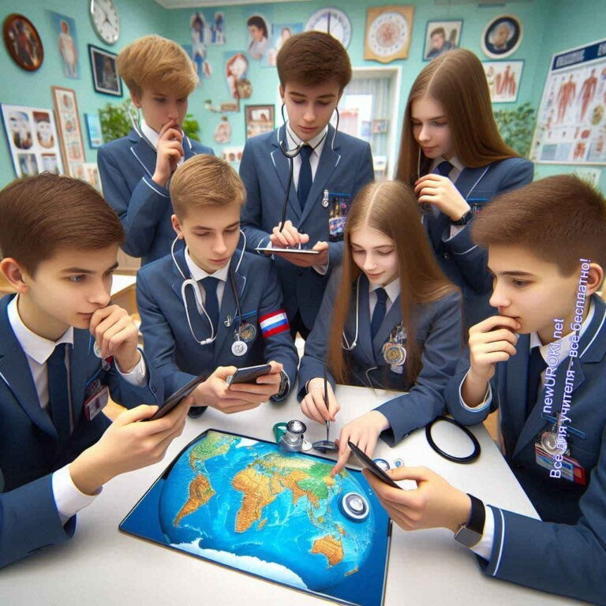

*Иллюстративное фото / newUROKI.net*

Решение ситуационных задач — важная часть обучения первой помощи, поскольку она помогает применить полученные знания на практике и выработать правильные алгоритмы действий в стрессовых условиях. Сегодня мы рассмотрим несколько

сценариев, которые могут произойти в реальной жизни, и научимся коллективно принимать решения в экстремальных ситуациях.

### Групповое решение кейса «ДТП с множественными потерпевшими»

**Сценарий**: На дороге произошло ДТП с участием нескольких автомобилей. Несколько человек пострадали: один из них находится без сознания, другой — с подозрением на перелом ноги, третий — в шоковом состоянии и не может чётко объяснить, что произошло.

**Задача**: В группе вам предстоит обсудить, как правильно организовать спасение в условиях массового происшествия. Какие действия должны быть первоочередными? Как распределить ответственность среди членов группы? Необходимо обсудить и прописать алгоритм спасения для каждого пострадавшего, принимая во внимание тяжесть их состояний.

1. Шаг 1: Оценка безопасности места происшествия. Вы должны определить, нет ли угрозы для вас и раненых(пожар, опасные предметы и т.д.).
2. Шаг 2: Первичная оценка состояния потерпевших. Кого нужно спасать в первую

очередь?

1. Шаг 3: Действия по оказанию первой помощи: приостановка кровотечений, выполнение СЛР, иммобилизация переломов и контроль дыхания.

[**Стоит прочесть также: Чрезвычайные ситуации - конспект урока**](https://newuroki.net/konspekty-urokov-dlya-uchitelya/osnovy-bezopasnosti-i-zashhity-rodiny/chrezvychajnye-situacii-konspekt-uroka/)

После обсуждения каждая группа должна представить свой план действий, обосновав свои решения.

### Анализ ситуации «Пострадавший с признаками инсульта»

**Сценарий**: На улице мужчина внезапно начинает ощущать слабость в одной стороне тела, у него затруднена речь, и лицо кажется несимметричным. Проходящие мимо люди вызывают скорую, но до её приезда нужно оказать спасение.

**Задача**: Вам предстоит проанализировать симптомы пострадавшего и определить, что это — признаки инсульта. Обсудите, какие меры первой помощи необходимо оказать до приезда врачей.

1. Шаг 1: Оцените состояние человека по шкале FAST (Face, Arms, Speech, Time / Лицо-Рука-Речь-Время): обратите внимание на асимметрию лица, слабость в руках, нарушения речи.
2. Шаг 2: Уложите пострадавшего в горизонтальное положение с приподнятой головой.
3. Шаг 3: Обеспечьте доступ свежего воздуха и постарайтесь сохранять спокойствие, оказывая психологическую поддержку. При необходимости помогайте пострадавшему контролировать дыхание.

Каждая группа должна подробно обсудить действия в этом сценарии, а затем представить решение всей аудитории.

### Разбор сценария «Человек без сознания на улице»

**Сценарий**: На улице лежит человек, не подающий признаков сознания. Неизвестно, что с ним произошло — возможно, это сердечный приступ, инсульт, или травма.

Проходящие люди не знают, как помочь, и вызвали медицинскую бригаду.

**Задача**: Вам предстоит обсудить, как правильно действовать в такой ситуации,

начиная с оценки состояния жертвы до выполнения необходимых реанимационных мероприятий.

1. Шаг 1: Проверка реакции. Вы должны попытаться поговорить с пострадавшим, слегка потрясти его за плечи. Если реакции нет, переходим к следующему этапу.
2. Шаг 2: Проверка дыхания и пульса. Если пульс не прощупывается и дыхание отсутствует, необходимо немедленно приступить к сердечно-легочной реанимации.
3. Шаг 3: Вызов скорой помощи. Обязательно сообщите диспетчеру о состоянии человека и начатых вами действиях.

После того как вы разберёте этот кейс, каждая группа должна предложить план действий, обсудив возможные трудности и как с ними справиться.

Таким образом, решение ситуационных задач позволяет вам не только закрепить знания, но и научиться быстро принимать решения, координировать действия в группе и эффективно помогать пострадавшим.

**Таблица: Часто встречающиеся травмы и их признаки**

|  |  |
| --- | --- |
| **Травма** | **Признаки и симптомы** |
| Перелом | Неестественная форма, боль, отек. |
| Вывих | Неправильное положение сустава, боль. |
| Артериальное кровотечение | Интенсивное кровотечение из раны. |
| Венозное кровотечение | Тёмная кровь течет из раны. |
| Инсульт | Паралич, нарушение речи, головная боль. |

## 6. Комплексное моделирование чрезвычайной ситуации

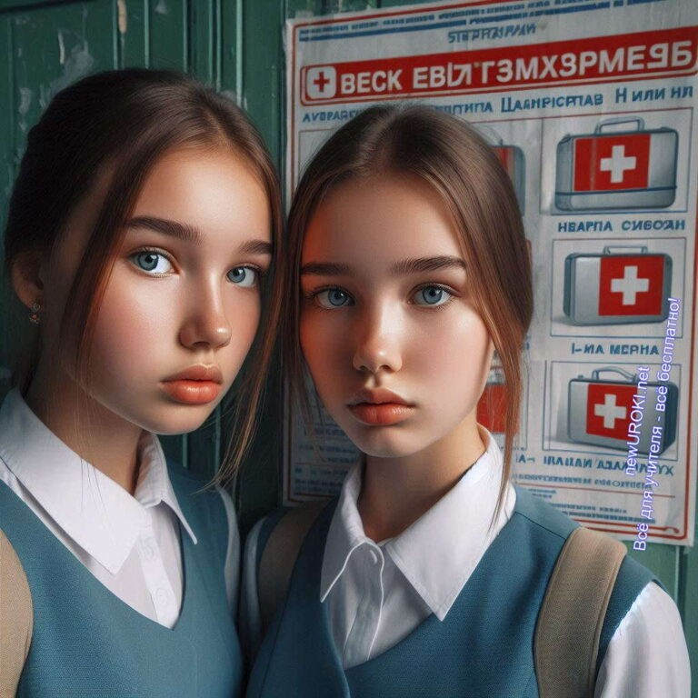

*Иллюстративное фото / newUROKI.net*

Комплексное моделирование чрезвычайных ситуаций — это важный этап в обучении первой помощи и действиям в экстремальных условиях. Оно позволяет учащимся применить теоретические знания на практике, сымитировать реальную угрозу, а также оценить свою готовность к поступкам в стрессовой обстановке.

### Подготовка сценария «Пожар в общественном здании»

**Сценарий**: Представьте, что произошёл пожар в общественном здании, где находится много людей. Паника, задымление, несколько человек пострадали: один находится без сознания, другой — получил ожоги, а третий — в состоянии шока и не может адекватно реагировать на происходящее. Ваша задача — оказать первую помощь пострадавшим, эвакуировать людей и поддерживать порядок до прибытия спасательных служб.

Перед началом моделирования проводится обсуждение всех деталей сценария. Учащиеся должны понять, какие потенциальные угрозы могут возникнуть в такой обстановке: огонь, дым, паника, сложность координации действий. Учитель рассказывает о порядке шагов в условиях пожара: как правильно организовать

эвакуацию, как работать с пострадавшими, нуждающимися в первой помощи, и что делать, если спасение требуется сразу нескольким людям.

### Распределение ролей и проигрывание ситуации

Учащиеся делятся на группы и получают роли.

##### Роли могут включать:

Спасатели, оказывающие первую помощь.

Пострадавшие с различными травмами и состояниями. Люди, пытающиеся эвакуироваться, но не пострадавшие.

Ответственный за координацию действий спасателей и эвакуацию.

##### Процесс моделирования:

**Эвакуация:** Учащиеся должны организовать безопасный выход людей из здания, избегая паники. Для этого назначаются лидеры, которые будут направлять людей к выходам, используя заранее изученные правила поведения при пожаре.

**Оказание помощи пострадавшим:** Участники, играющие роль спасателей, должны применять навыки первой помощи. Например, для человека с ожогами необходимо провести первичную обработку ран, а для пострадавшего,

находящегося без сознания, обеспечить поддержку дыхания и начать реанимационные операции при необходимости.

**Контроль за состоянием:** Спасатели должны уделять внимание пострадавшим, которые находятся в состоянии шока. Важно правильно взаимодействовать с ними, используя техники психологической поддержки, помогая сохранить спокойствие и доверие к действиям спасателей.

Каждая группа поочерёдно отрабатывает свою часть сценария. В процессе моделирования учитель наблюдает за работой учеников, корректируя её и давая советы по улучшению выполнения задач.

### Анализ действий участников, выявление сильных сторон и ошибок

После завершения моделирования учитель вместе с учащимися проводит анализ действий каждой группы. Обсуждаются:

Какие решения были приняты на месте, и насколько они соответствовали случаю?

Что было сделано правильно? Какие сильные стороны продемонстрировали участники?

Какие ошибки были допущены, и как их можно исправить в будущем?

Каждый участник получает обратную связь о своих действиях, чтобы осознать как личные успехи, так и моменты, которые требуют доработки. Это особенно важно, так как ошибки, допущенные в учебной обстановке, могут быть исправлены и учтены в реальной жизни.

Особое внимание уделяется взаимодействию внутри группы: как распределялись роли, насколько слаженно проходила коммуникация между участниками, и как каждый из них

справился с поставленными задачами. Важно, чтобы ученики осознали, что в чрезвычайных ситуациях критически важны работа в команде, взаимопомощь и чёткое соблюдение алгоритмов.

В конце занятия делается общий вывод: насколько эффективными были принятые меры, что следует улучшить в будущем, и как важно быть готовыми к подобным ситуациям в реальной жизни.

# Рефлексия

Ребята, сейчас настало время провести [рефлексию](https://newuroki.net/kopilka-uchitelja/refleksiya/) и оценить вашу работу на уроке, ваши ощущения от проделанной практики. Мы с вами выполнили несколько важных заданий, моделировали чрезвычайные ситуации, отрабатывали навыки первой помощи. Теперь мне хочется узнать, как вы оцениваете собственные действия.

Давайте начнем с того, что каждый из вас вспомнит свое участие на уроке: как вы справились с поставленными задачами? Какую роль вы выполняли и что вам удалось особенно хорошо? Были ли моменты, где вы чувствовали себя неуверенно или сомневались в правильности своих поступков?

##### Для этого, подумайте и ответьте на несколько вопросов:

Какие из навыков оказания первой помощи вам показались самыми сложными для выполнения?

В какой момент занятия вы почувствовали себя уверенно и смогли справиться с задачей без затруднений?

Возникали ли у вас сомнения при выполнении каких-либо действий, и если да, то что именно вызвало эти трудности?

Как вы считаете, были ли ситуации, где ваши знания могли бы оказать решающее значение для спасения жизни человека?

Стоит понять, что именно вы ощутили в процессе работы. Не стесняйтесь поделиться своими эмоциями — чувствовали ли вы волнение, страх перед ответственностью, или наоборот, испытали уверенность и готовность действовать в чрезвычайных

обстоятельствах? Какое значение для вас имеет то, что вы приобрели сегодня?

Подумайте также о том, насколько вам было комфортно работать в команде. Слаженность работы— одна из ключевых составляющих в реальных условиях. Как вы оцените свои взаимодействия с партнёрами? Возникали ли сложности в коммуникации? Насколько легко вам было принять на себя роль лидера или поддерживать инициативу других?

Мы учимся не только тому, как оказывать первую помощь, но и как оставаться собранными и готовыми к действиям в стрессовых ситуациях. Сегодняшняя практика



— это способ не только проверить знания, но и осознать, насколько вы готовы к подобным вызовам в реальной жизни.

Теперь я прошу вас оценить свои достижения: что, по вашему мнению, вам удалось лучше всего? Какие моменты вы считаете существенными для дальнейшего улучшения?

И последнее: подумайте, какие выводы вы сделаете для себя после этого урока.

Ощущаете ли вы себя более уверенно? Стали ли вы лучше понимать, как важно уметь действовать в критических ситуациях?

# Заключение

*Учителя шутят*

Дорогие ребята, сегодня вы сделали огромный шаг к тому, чтобы стать настоящими помощниками в любой экстремальной ситуации. Мы не просто изучали теорию — вы отработали на практике важнейшие навыки, которые могут однажды спасти чью-то жизнь. Это не просто знания, это умение оставаться собранными, хладнокровными и действенными, когда на счету каждая секунда.

Помните, что каждый из вас уже обладает необходимыми навыками для оказания первой помощи, и с каждым подобным занятием вы будете становиться еще увереннее и сильнее. Эти умения способны однажды оказаться бесценными не только для ваших близких, но и для совершенно незнакомых людей.

Но на этом наш путь не заканчивается — впереди еще много интересных и важных уроков, которые помогут вам стать еще более подготовленными к разным жизненным ситуациям. Главное, что вы уже начали этот путь, и каждый день делаете себя лучше, сильнее, ответственнее.

Я уверен, что вы способны на многое. Вы показали себя с лучшей стороны, и я вижу, что с таким отношением к делу вы сможете преодолеть любые трудности.



Спасибо вам за активную работу! Вы все большие молодцы!

[**Домашнее задание**](https://newuroki.net/kopilka-uchitelja/domashnee-zadanie/)

*Ученики шутят*

Повторить алгоритмы оказания первой помощи при различных травмах и неотложных состояниях.

Составить памятку «Действия в случае чрезвычайной ситуации» для своей семьи.

(По желанию) Найти и проанализировать реальный случай успешного спасения человека, подготовить краткое сообщение для обсуждения на следующем занятии.

# Технологическая карта

[Скачать бесплатно технологическую карту урока по теме: «Практикум для отработки практических навыков первой помощи и психологической поддержки, решения кейсов, моделирования ситуаций»](https://newuroki.net/wp-content/uploads/2024/09/tehnologicheskaja-karta-praktikum-pervoj-pomoshhi-konspekt-uroka.docx)

# Смотреть видео по теме

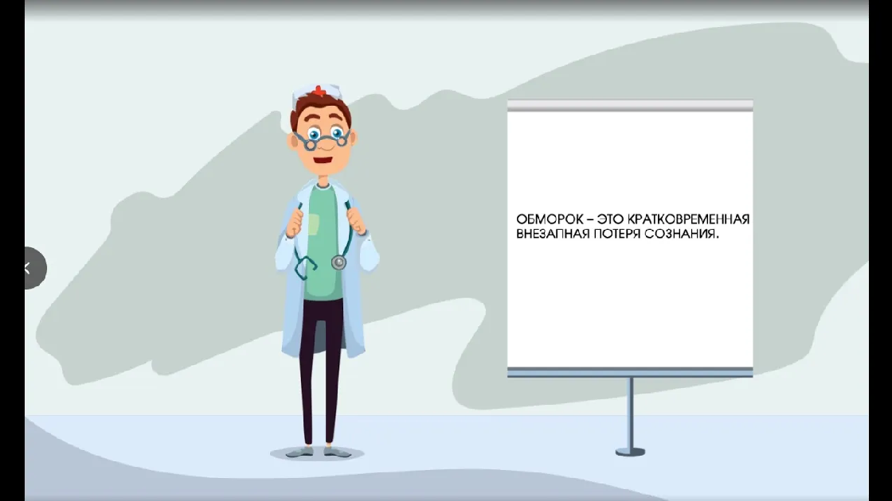

[Основы](https://www.youtube.com/watch?v=VsuCi1m7-UM)

[первой](https://www.youtube.com/watch?v=VsuCi1m7-UM)

[помощи](https://www.youtube.com/watch?v=VsuCi1m7-UM)

# Полезные советы учителю

[Скачать бесплатно 5 полезных советов для проведения урока основ безопасности и защиты Родины по теме: «Практикум первой помощи» в формате Ворд](https://newuroki.net/wp-content/uploads/2024/09/poleznye-sovety-praktikum-pervoj-pomoshhi-konspekt-uroka.docx)

# Чек-лист педагога

[Скачать бесплатно чек-лист для проведения урока ОБЗР по теме: «Практикум для отработки практических навыков первой помощи и психологической поддержки,](https://newuroki.net/wp-content/uploads/2024/09/chek-list-pedagoga-praktikum-pervoj-pomoshhi-konspekt-uroka.docx)

[решения кейсов, моделирования ситуаций» в формате Word](https://newuroki.net/wp-content/uploads/2024/09/chek-list-pedagoga-praktikum-pervoj-pomoshhi-konspekt-uroka.docx)

[Чек-лист для учителя — это](https://newuroki.net/kopilka-uchitelja/chek-list-uroka/) инструмент педагогической поддержки, представляющий собой структурированный перечень задач, шагов и критериев, необходимых для успешного планирования, подготовки и проведения урока или мероприятия.

# Карта памяти для учеников

[Скачать бесплатно карту памяти для учеников 9 класса по ОБЗР по теме: «Практикум для отработки практических навыков первой помощи и психологической поддержки,](https://newuroki.net/wp-content/uploads/2024/09/karta-pamjati-praktikum-pervoj-pomoshhi-konspekt-uroka.docx)

[решения кейсов, моделирования ситуаций» в формате Ворд](https://newuroki.net/wp-content/uploads/2024/09/karta-pamjati-praktikum-pervoj-pomoshhi-konspekt-uroka.docx)

Карта памяти — это методический инструмент, который помогает учащимся структурировать и запоминать ключевую информацию по определенной теме.

# Кроссворд

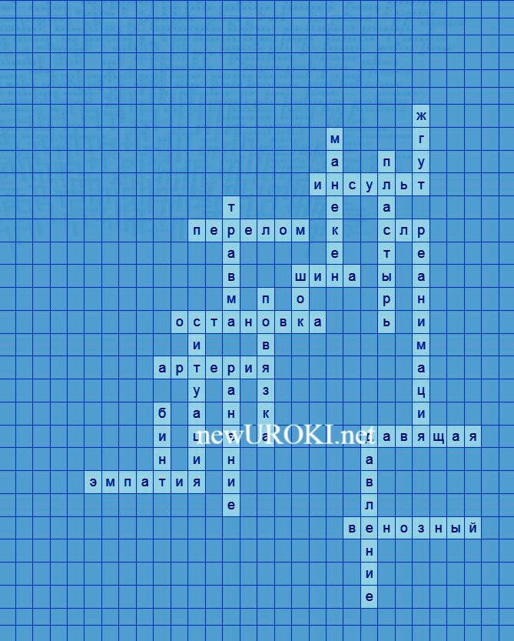

*Кроссворд*

[Скачать бесплатно кроссворд на урок ОБЗР в 9 классе по теме: «Практикум для отработки практических навыков первой помощи и психологической поддержки, решения кейсов, моделирования ситуаций» в формате WORD](https://newuroki.net/wp-content/uploads/2024/09/krossvord-praktikum-pervoj-pomoshhi-konspekt-uroka.docx)

# Тесты

Что необходимо сделать в первую очередь при артериальном кровотечении? а) Наложить тугую повязку

б) *Применить жгут

в) Приподнять конечность

Какой метод используется для иммобилизации при переломе конечности? а) Наложение холода

б) Тугое бинтование

в) *Использование шины

Сколько времени рекомендуется проводить непрямой массаж сердца? а) 5 минут

б) *До прибытия медиков или появления признаков жизни в) 15 минут

Какой прием применяется при общении с человеком в состоянии шока? а) Громкий разговор

б) *Спокойный, уверенный тон в) Частые прикосновения

Как часто следует проводить вдохи при искусственном дыхании «рот в рот»? а) Каждые 5 секунд

б) *Каждые 5-6 секунд в) Каждые 10 секунд

Что является признаком правильного проведения непрямого массажа сердца? а) Хруст ребер

б) *Появление пульса на сонной артерии в) Посинение кожных покровов

Какой метод используется для остановки венозного кровотечения? а) *Наложение давящей повязки

б) Применение жгута

в) Прижатие артерии пальцем

Что необходимо сделать при подозрении на травму позвоночника? а) Усадить человека

б) *Обеспечить неподвижность в) Приподнять ноги

Какая техника применяется для успокоения в стрессовой обстановке? а) Громкие команды

б) Резкие движения

в) *Контролируемое дыхание

Что является главным при проведении сердечно-легочной реанимации? а) Искусственное дыхание

б) *Непрерывность и правильность выполнения в) Положение тела спасателя

# Интересные факты для занятия

##### Интересный факт 1:

Человеческий мозг способен выжить без кислорода всего 4-6 минут. После этого начинаются необратимые изменения. Именно поэтому так важно быстро начинать сердечно-легочную реанимацию — каждая секунда на счету для сохранения функций мозга!

##### Интересный факт 2:

Метод сердечно-легочной реанимации был разработан в 1960 году, но идея искусственного дыхания «рот в рот» существовала еще в 18 веке. Первое

документальное свидетельство успешного применения этой техники датируется 1744 годом.

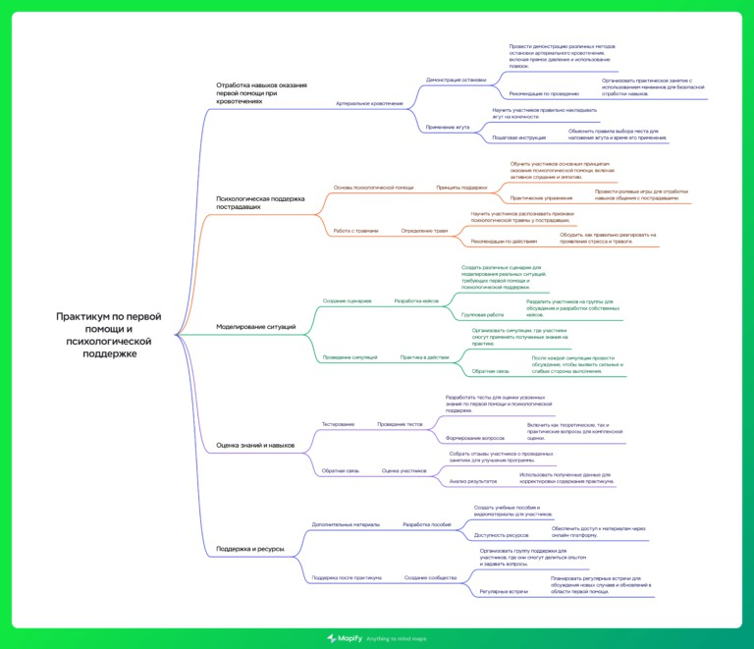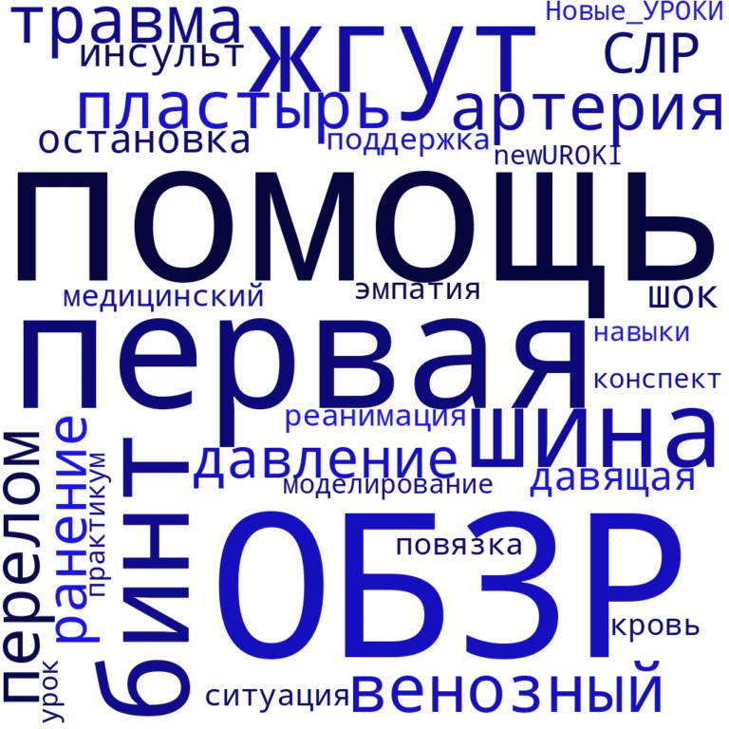

##### Интересный факт 3:

Человеческое тело способно восстановить до 1,5 литров крови за месяц после кровопотери. Это демонстрирует удивительные возможности организма к самовосстановлению и важность своевременных мер при кровотечениях.

# Интеллект-карта

*Ментальная карта (интеллект-карта, mind map)*

[Ментальная карта (интеллект-карта, mind map)](https://newuroki.net/kopilka-uchitelja/intellekt-karta-na-uroke/) — это графический способ структурирования информации, где основная тема находится в центре, а связанные идеи и концепции отходят от неё в виде ветвей. Это помогает лучше понять и запомнить материал.

# Облако слов

*Облако слов*

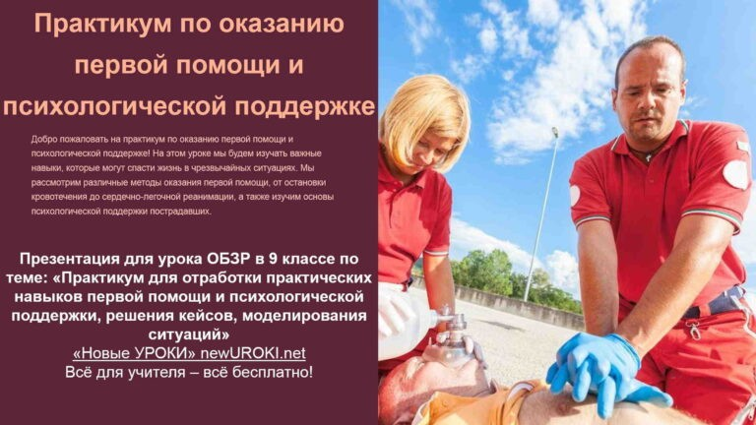

[Облако слов](https://newuroki.net/kopilka-uchitelja/oblako-slov-na-uroke/) — удобный инструмент на занятии: помогает активизировать знания, подсказывает, служит наглядным материалом и опорой для учащихся разных возрастов и предметов.

# Презентация

*Презентация*

[Скачать бесплатно презентацию на урок ОБЗР в 9 классе по теме: «Практикум первой помощи» в формате PowerPoint](https://newuroki.net/wp-content/uploads/2024/09/prezentacija-praktikum-pervoj-pomoshhi-konspekt-uroka.pptx)

# Список источников и использованной литературы

1. Шуковский В.Ф., «Основы экстренного медицинского вмешательства». Издательство «Здравница», Санкт-Петербург, 2005. 220 страниц.
2. Луковина Н.М., «Методы экстренного медицинского реагирования». Издательство

«Медицинская книга», Новосибирск, 2004. 180 страниц.

1. Харис Л.А., «Актуальные вопросы оказания экстренных медицинских услуг». Издательство «Образование и наука», Екатеринбург, 2002. 210 страниц.
2. Соловьев А.К., «Клинические аспекты экстренного медицинского реагирования: руководство для школьников». Издательство «Учебник», Казань, 2001. 195 страниц.
3. Теровский И.Д., «Экстренные медицинские меры при травмах и неотложных состояниях». Издательство «Медицина и жизнь», Ростов-на-Дону, 2000. 200 страниц.

 **0 НРАВИТСЯ**



 **0 НЕ НРАВИТСЯ**

50% Нравится

Или

50% Не нравится

Скачали? Сделайте добро в один клик! Поделитесь образованием с друзьями! Расскажите о нас!

− **Слова ассоциации (тезаурус) к уроку:** упражнения, опыт, занятия, оборудование, мастер-класс, навыки, реанимация, медсестра, мчс, быстрая, неотложная

 При использовании этого материала в Интернете (сайты, соц.сети, группы и т.д.) требуется обязательная прямая ссылка на сайт newUROKI.net. Читайте "Условия

использования материалов сайта"

[**Первая помощь при неотложных состояниях — конспект урока** ](https://newuroki.net/konspekty-urokov-dlya-uchitelya/osnovy-bezopasnosti-i-zashhity-rodiny/pervaya-pomoshh-pri-neotlozhnyh-sostoyaniyah-konspekt-uroka/)



**Автор** [**Глеб Беломедведев**](https://newuroki.net/author/gleb/)

**Глеб Беломедведев** - постоянный автор и эксперт newUROKI.net, чья биография олицетворяет трудолюбие, настойчивость в достижении целей и экспертность. Он обладает высшим образованием и имеет более 5 лет опыта преподавания в школе. В течение последних 18 лет он также успешно работает в ИТ-секторе. Глеб владеет уникальными навыками написания авторских конспектов уроков, составления

сценариев школьных праздников, разработки мероприятий и создания классных часов в школе. Его талант и энтузиазм делают его неотъемлемой частью команды и надежным источником вдохновения для других.

#### ПОХОЖИЕ УРОКИ



[**Первая помощь при неотложных состояниях — конспект урока**](https://newuroki.net/konspekty-urokov-dlya-uchitelya/osnovy-bezopasnosti-i-zashhity-rodiny/pervaya-pomoshh-pri-neotlozhnyh-sostoyaniyah-konspekt-uroka/)

[**Психологическое благополучие — конспект урока**](https://newuroki.net/konspekty-urokov-dlya-uchitelya/osnovy-bezopasnosti-i-zashhity-rodiny/psihologicheskoe-blagopoluchie-konspekt-uroka/)

[**Профилактика неинфекционных заболеваний — конспект урока**](https://newuroki.net/konspekty-urokov-dlya-uchitelya/osnovy-bezopasnosti-i-zashhity-rodiny/profilaktika-neinfekcionnyh-zabolevanij-konspekt-uroka/)

**Найти**

**ПОИСК**

**КОНСПЕКТЫ УРОКОВ**

[Конспекты уроков для учителя](https://newuroki.net/category/konspekty-urokov-dlya-uchitelya/) [Алгебра](https://newuroki.net/category/konspekty-urokov-dlya-uchitelya/algebra/)

[Английский язык](https://newuroki.net/category/konspekty-urokov-dlya-uchitelya/anglijskij-jazyk/)

[Астрономия](https://newuroki.net/category/konspekty-urokov-dlya-uchitelya/astronomija/) [10 класс](https://newuroki.net/category/konspekty-urokov-dlya-uchitelya/astronomija/10-klass-astronomiya/)

[Библиотека](https://newuroki.net/category/konspekty-urokov-dlya-uchitelya/biblioteka/)

[Биология](https://newuroki.net/category/konspekty-urokov-dlya-uchitelya/biologija/)

1. [класс](https://newuroki.net/category/konspekty-urokov-dlya-uchitelya/biologija/5-klass-biologija/)
2. [класс](https://newuroki.net/category/konspekty-urokov-dlya-uchitelya/biologija/6-klass-biologija/)
3. [класс](https://newuroki.net/category/konspekty-urokov-dlya-uchitelya/biologija/7-klass-biologija/)
4. [класс](https://newuroki.net/category/konspekty-urokov-dlya-uchitelya/biologija/8-klass-biologija/)

[География](https://newuroki.net/category/konspekty-urokov-dlya-uchitelya/geografija/)

1. [класс](https://newuroki.net/category/konspekty-urokov-dlya-uchitelya/geografija/5-klass/)
2. [класс](https://newuroki.net/category/konspekty-urokov-dlya-uchitelya/geografija/6-klass/)
3. [класс](https://newuroki.net/category/konspekty-urokov-dlya-uchitelya/geografija/7-klass/)
4. [класс](https://newuroki.net/category/konspekty-urokov-dlya-uchitelya/geografija/8-klass/)
5. [класс](https://newuroki.net/category/konspekty-urokov-dlya-uchitelya/geografija/9-klass/)
6. [класс](https://newuroki.net/category/konspekty-urokov-dlya-uchitelya/geografija/10-klass/) [Геометрия](https://newuroki.net/category/konspekty-urokov-dlya-uchitelya/geometrija/)

[Директору и завучу школы](https://newuroki.net/category/konspekty-urokov-dlya-uchitelya/direktoru-i-zavuchu-shkoly/) [Должностные инструкции](https://newuroki.net/category/konspekty-urokov-dlya-uchitelya/direktoru-i-zavuchu-shkoly/dolzhnostnye-instrukcii/)

[ИЗО](https://newuroki.net/category/konspekty-urokov-dlya-uchitelya/izobrazitelnoe-iskusstvo/)

[Информатика](https://newuroki.net/category/konspekty-urokov-dlya-uchitelya/informatika/) [История](https://newuroki.net/category/konspekty-urokov-dlya-uchitelya/istorija/)

[Классный руководитель](https://newuroki.net/category/konspekty-urokov-dlya-uchitelya/klassnyj-rukovoditel/)

1. [класс](https://newuroki.net/category/konspekty-urokov-dlya-uchitelya/klassnyj-rukovoditel/5-klass-klassnye-chasy/)
2. [класс](https://newuroki.net/category/konspekty-urokov-dlya-uchitelya/klassnyj-rukovoditel/6-klass-klassnye-chasy/)
3. [класс](https://newuroki.net/category/konspekty-urokov-dlya-uchitelya/klassnyj-rukovoditel/7-klass-klassnye-chasy/)
4. [класс](https://newuroki.net/category/konspekty-urokov-dlya-uchitelya/klassnyj-rukovoditel/8-klass-klassnye-chasy/)
5. [класс](https://newuroki.net/category/konspekty-urokov-dlya-uchitelya/klassnyj-rukovoditel/9-klass-klassnye-chasy/)
6. [класс](https://newuroki.net/category/konspekty-urokov-dlya-uchitelya/klassnyj-rukovoditel/10-klass-klassnye-chasy/)
7. [класс](https://newuroki.net/category/konspekty-urokov-dlya-uchitelya/klassnyj-rukovoditel/11-klass-klassnye-chasy/) [Профориентационные уроки](https://newuroki.net/category/konspekty-urokov-dlya-uchitelya/klassnyj-rukovoditel/proforientacionnye-uroki/)

[Математика](https://newuroki.net/category/konspekty-urokov-dlya-uchitelya/matematika/) [Музыка](https://newuroki.net/category/konspekty-urokov-dlya-uchitelya/muzyka/) [Начальная школа](https://newuroki.net/category/konspekty-urokov-dlya-uchitelya/nachalnaja-shkola/)

[ОБЗР](https://newuroki.net/category/konspekty-urokov-dlya-uchitelya/osnovy-bezopasnosti-i-zashhity-rodiny/)

1. [класс](https://newuroki.net/category/konspekty-urokov-dlya-uchitelya/osnovy-bezopasnosti-i-zashhity-rodiny/8-klass-obzr/)
2. [класс](https://newuroki.net/category/konspekty-urokov-dlya-uchitelya/osnovy-bezopasnosti-i-zashhity-rodiny/9-klass-obzr/)
3. [класс](https://newuroki.net/category/konspekty-urokov-dlya-uchitelya/osnovy-bezopasnosti-i-zashhity-rodiny/10-klass-obzr/)
4. [класс](https://newuroki.net/category/konspekty-urokov-dlya-uchitelya/osnovy-bezopasnosti-i-zashhity-rodiny/11-klass-obzr/) [Обществознание](https://newuroki.net/category/konspekty-urokov-dlya-uchitelya/obshhestvoznanie/) [Право](https://newuroki.net/category/konspekty-urokov-dlya-uchitelya/pravo/) [Психология](https://newuroki.net/category/konspekty-urokov-dlya-uchitelya/psihologiya/)

[Русская литература](https://newuroki.net/category/konspekty-urokov-dlya-uchitelya/russkaja-literatura/) [Русский язык](https://newuroki.net/category/konspekty-urokov-dlya-uchitelya/russkij-jazyk/) [Технология (Труды)](https://newuroki.net/category/konspekty-urokov-dlya-uchitelya/tehnologija-trudy/) [Физика](https://newuroki.net/category/konspekty-urokov-dlya-uchitelya/fizika/) [Физкультура](https://newuroki.net/category/konspekty-urokov-dlya-uchitelya/fizkultura/)

[Химия](https://newuroki.net/category/konspekty-urokov-dlya-uchitelya/himija/) [Экология](https://newuroki.net/category/konspekty-urokov-dlya-uchitelya/ekologiya/) [Экономика](https://newuroki.net/category/konspekty-urokov-dlya-uchitelya/ekonomika/)

[Копилка учителя](https://newuroki.net/category/kopilka-uchitelja/)

[**Новые УРОКИ**](https://newuroki.net/)

Новый сайт от проекта UROKI.NET. Конспекты уроков, классные часы, сценарии школьных

праздников. Всё для учителя - всё бесплатно!

[Главная](https://newuroki.net/) [О сайте](https://newuroki.net/o-sajte/) [Политика конфиденциальности](https://newuroki.net/privacy-policy/) [Условия использования материалов сайта](https://newuroki.net/rules/)

[Сценарии школьных праздников](https://newuroki.net/category/scenarii-shkolnyh-prazdnikov/)

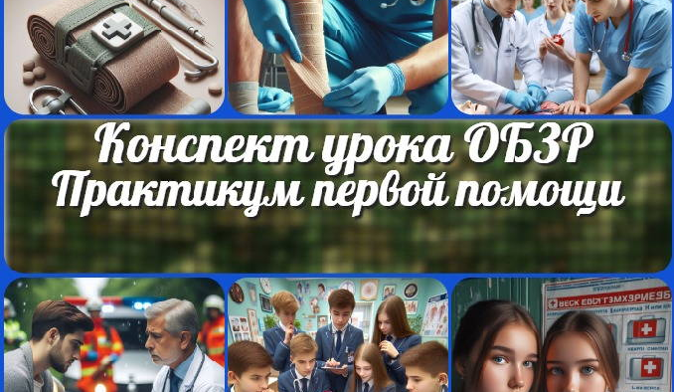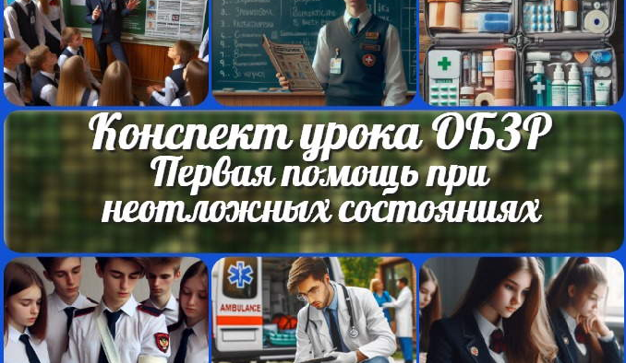

[**Практикум первой помощи — конспект…**](https://newuroki.net/konspekty-urokov-dlya-uchitelya/osnovy-bezopasnosti-i-zashhity-rodiny/praktikum-pervoj-pomoshhi-konspekt-uroka/)

[**Первая помощь при неотложных состояни…**](https://newuroki.net/konspekty-urokov-dlya-uchitelya/osnovy-bezopasnosti-i-zashhity-rodiny/pervaya-pomoshh-pri-neotlozhnyh-sostoyaniyah-konspekt-uroka/)

[**Психологическое благополучие —…**](https://newuroki.net/konspekty-urokov-dlya-uchitelya/osnovy-bezopasnosti-i-zashhity-rodiny/psihologicheskoe-blagopoluchie-konspekt-uroka/)

[**Профилактика неинфекционных…**](https://newuroki.net/konspekty-urokov-dlya-uchitelya/osnovy-bezopasnosti-i-zashhity-rodiny/profilaktika-neinfekcionnyh-zabolevanij-konspekt-uroka/)

**ИНТЕРЕСНЫЕ КОНСПЕКТЫ УРОКОВ**

Добро пожаловать на сайт "Новые уроки" - newUROKI.net, специально созданный для вас, уважаемые учителя, преподаватели, классные руководители, завучи и директора школ! Наш лозунг "Всё для учителя - всё бесплатно!" остается неизменным почти 20 лет! Добавляйте в закладки наш сайт и получите доступ к методической библиотеке конспектов уроков, классных часов, сценариев школьных праздников, разработок, планирования по ФГОС, технологических карт и презентаций. Вместе мы сделаем вашу работу еще более интересной и успешной! Дата открытия: 13.06.2023